OBS! Ta bort denna text och instruktionerna nedan innan dokumentet skickas in.

Saker att tänka på innan du skickar in synpunkter, förfrågningar och klagomål gällande FSC regelverket:

* **Mycket viktig att beställa hem1 och granska avverkningsanmälan från Skogsstyrelsen innan du skickar iväg något.**
* **Den svenska FSC standardens krav (exempelvis indikator 6.4.3) kan endast användas om markägaren är FSC certifierad.** Du måste därför ta reda på om markägaren är FSC certifierad innan du skickar in ett sådant klagomål2.
* **För att skicka klagomål gällande bristfällig hänsyn till rödlistade arter (indikator 6.4.3) måste man först granska om det finns någon hänsyn planerad till arterna i avverkningsanmälan.**
* Om du inte har granskat om hänsyn planeras till arterna i avverkningsanmälan kan du möjligen skicka in dokumentet som en synpunkt eller förfrågan. **Om du skickar in som förfrågan kan du till skillnad från en synpunkt förvänta dig ett svar.**
* Klagomål mot FSC skogsbruksstandarden ska i ett första skede framföras till certifikatsinnehavaren, tex ett skogsbolag. Många (främst mindre) skogsägare är medlemmar i gruppcertifikat3 och då ska klagomålet framföras till gruppcertifikatet.
* Om ett ombud (tex Norra skog eller Mellanskog) avverkningsanmäler en skog med naturvärden motsvarande nyckelbiotops kvalité men markägaren inte är FSC certifierad, bör du skicka in ett FSC kontrollerat virke klagomål. Då ska klagomålet skickas till ombudsföretaget.

1 Maila till skogsstyrelsen@skogsstyrelsen.se  
2 Hör av dig till FSC kansliet eller isak.lodin@wwf.se om du vill ha hjälp.  
3 https://se.fsc.org/se-sv/hitta/grupper-for-skogsbrukscertifiering

OBS! Ta bort denna text och instruktionerna ovan innan dokumentet skickas in.

Inledande FSC- /PEFC-klagomål – information om höga naturvärden och fridlysta arter i avverkningsanmälan A 36356-2025 i Ljusdals kommun

Detta dokument behandlar höga naturvärden i avverkningsanmälan A 36356-2025 i Ljusdals kommun. Denna avverkningsanmälan inkom 2025-07-30 12:15:22 och omfattar 23,1 ha.

Nedan presenteras fynd av naturvårdsarter och fridlysta arter som gjorts i det avverkningsanmälda området, samt relevanta utdrag ur standarderna för FSC, Chain of Custody, Controlled Wood och PEFC. I BILAGA 1 finns artfakta om fridlysta arter.

Vi förväntar oss att ni återkommer med ett skriftligt svar på vårt klagomål och även beskriver vilka korrigerande åtgärder ni satt in för att rätta till identifierade brister i er efterlevnad av den svenska FSC standarden.

# Naturvårdsarter

I avverkningsanmälan har följande 4 naturvårdsarter hittats: tallbit (VU, §4), kolflarnlav (NT), mörk kolflarnlav (NT) och pilgrimsfalk (NT, §4). Av dessa är 4 rödlistade. För rödlistade arter har rödlistekategorin angivits inom parentes. För fridlysta arter anges även paragrafen i Artskyddsförordningen som arten är fridlyst enligt.

De påträffade naturvårdsarterna är ett tydligt kvitto på att detta rör sig om en skog med höga naturvärden. I Figur 1 visas en karta över det avverkningsanmälda området, där samtliga fyndplatser för naturvårdsarter som finns registrerade på Artportalen har markerats.

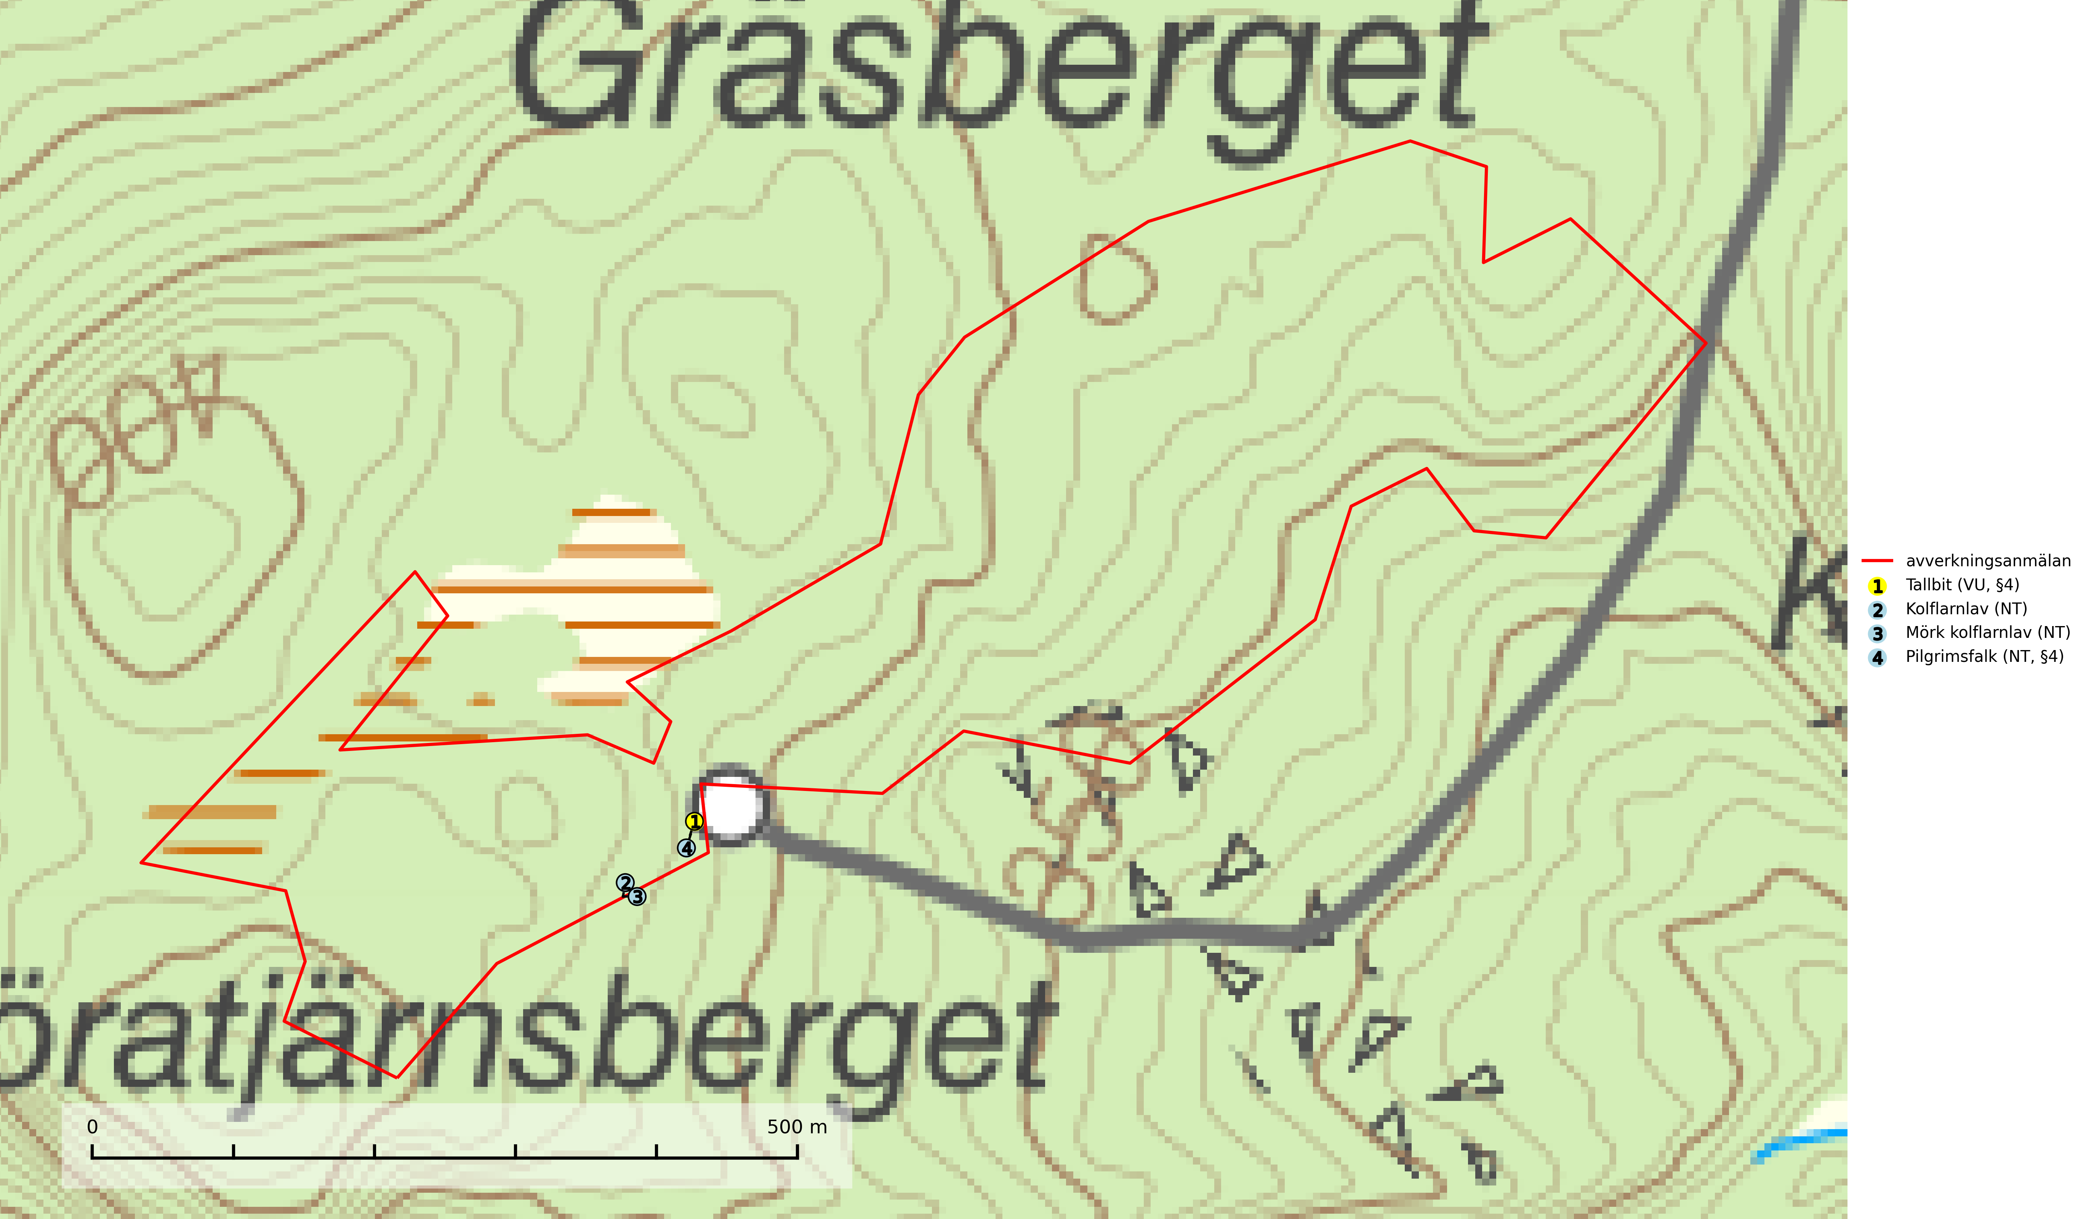

Figur 1. Fyndplatser för naturvårdsarter i det avverkningsanmälda området (röd linje). Markörer utan svart kant är placerade på fyndplatsen. Markörer med svart kant är placerade vid sidan av fyndplatsen och har ett svart streck som visar fyndplatsens exakta position. Kartans mittpunktskoordinat är N 6840204, E 553079 i SWEREF 99 TM.

**Kolflarnlav (NT)** är brandberoende och växer nästan uteslutande på kolad hård kärnved av tall. Etableringen verkar ske först 100–300 år efter brand och nytt substrat nybildas i mycket begränsad omfattning. Avverkning av tallskog av naturskogskaraktär med spår av återkommande bränder är ett hot och mängden lämplig ved att växa på för arten minskar dels på grund av naturlig nedbrytning men framförallt på grund av att det förstörs i samband med slutavverkningar, gallringar och markberedning. Såväl kolflarnlav som mörk kolflarnlav har glänsande bålfjäll och förekommer främst i tall- och blandbarrskogar av naturskogskaraktär med spår av återkommande bränder. Skogar som dessa hyser höga biologiska värden och bör skyddas (SLU Artdatabanken, 2024).

**Mörk kolflarnlav (NT)** är brandberoende och växer nästan uteslutande på kolad hård kärnved av tall. Arten förekommer främst i glesa, öppna tall- och blandbarrskogar av naturskogskaraktär och etableringen verkar ske sent efter brand, kanske först efter 100–300 år. Mörk kolflarnlav indikerar skog med höga naturvärden och vanligast är att den påträffas på rester av nedbrunna torrakor och högstubbar och lågstubbar som är så grova att hela innandömet är urbränt. Tall- och blandbarrskogar av naturskogskaraktär med spår av återkommande bränder hyser höga biologiska värden och bör skyddas (SLU Artdatabanken, 2024).

# Fridlysta arter

Följande fridlysta arter har sina livsmiljöer och växtplatser i den avverkningsanmälda skogen: tallbit (VU, §4) och pilgrimsfalk (NT, §4).

Observera att medlemsländerna är skyldiga att agera i enlighet med EU:s fågeldirektiv där det uttryckligen står att direktivet gäller för fåglar samt för deras ägg, bon och **livsmiljöer** (artikel 1). Vidare att de åtgärder som vidtas inte får leda till en försämring av den nuvarande situationen beträffande bevarandet av de fågelarter som avses i artikel 1 (artikel 13). Fågeldirektivet är styrande för tillsynsansvariga myndigheters ärendehantering, ställningstaganden och beslutsfattande.

**Tallbit (VU, §4)**, rödlistad som sårbar och prioriterad art i Skogsvårdslagen, har minskat med 25–75 % de senaste 30 åren. Tallbit ställer höga krav på sin livsmiljö och permanent förekomst av häckande tallbit finns huvudsakligen i gammal grandominerad barrblandskog av naturskogskaraktär. Reviren är relativt stora (12–75 hektar) och arten saknas i områden med storskaligt skogsbruk med hög andel stora hyggen och täta ungskogar. Områden med dokumenterad permanent förekomst har vanligtvis så stora naturvärden att skogsbruk är olämpligt (SLU Artdatabanken, 2024; Skogsstyrelsen, 2016). Observationer av tallbit i naturskog eller under häckningstid måste alltid utredas.

I BILAGA 1 finns mer detaljerad information om ekologi samt krav på livsmiljö hos fridlysta arter.

# Certifiering

## Ur FSC-standarden

**PRINCIP 1: LAGEFTERLEVNAD:** Certifikatsinnehavaren ska följa alla tillämpliga lagar, förordningar och nationellt ratificerade internationella avtal, konventioner och överenskommelser.

**1.3.1** Tillämpliga lagar och föreskrifter för brukandet av skogen följs.

* ***Kommentar:*** I den avverkningsanmälda skogen har fridlysta arter sina livsmiljöer och växtplatser. Att skada de fridlysta arternas livsmiljöer, växtplatser eller ekologiska funktion är inte tillåtet enligt artskyddsförordningen. *EU:s medlemsländer och skogsbolag är skyldiga att agera i enlighet med EU:s fågeldirektiv där det uttryckligen står att direktivet gäller för fåglar samt för deras ägg, bon och* ***livsmiljöer*** (artikel 1). Vidare att de åtgärder som vidtas inte får leda till en försämring av den nuvarande situationen beträffande bevarandet av de fågelarter som avses i artikel 1 (artikel 13).

**6.4** Certifikatsinnehavaren ska skydda sällsynta arter och hotade arter samt deras livsmiljöer inom skogsbruksenheten. Det ska ske genom avsättningar, andra skyddade områden och genom att skapa konnektivitet och/eller genom andra direkta åtgärder som gynnar dessa arters överlevnad och livskraft. Åtgärderna ska stå i förhållande till brukandets skala, intensitet och risk, samt till sällsynta och hotade arters bevarandestatus och ekologiska krav. Certifikatsinnehavaren ska beakta den geografiska spridningen och ekologiska krav hos sällsynta och hotade arter utanför skogsbruksenhetens gränser när beslut om åtgärder inom skogsbruksenheten ska fattas.

**6.4.3** Bevarandeåtgärder genomförs för de kända förekomster av rödlistade arter som påverkas av skogsbruk.

* ***Kommentar:*** *I det avverkningsanmälda skogsområdet har 4 naturvårdsarter varav 4 rödlistade arter sina livsmiljöer och växtplatser.*

## Ur Chain of Custody Certification (FSC-STD-40-004 ver 3.0)

**1.3** The organization shall commit to the FSC values as defined in FSC-POL-01-004 Policy for the Association of Organizations with FSC.

## Ur FSC:s policy för associerade organisationer (FSC-POL-01-004)

Som “Chain of Custody”-certifierad organisation är skogsbolaget bunden av de fastställda reglerna i Del 1 Punkt 1 c) i Policy för organisationer associerade med FSC (FSC-POL-01-004 V2-0 EN + SVE version 2012-03-02):

1. De organisationer FSC kan acceptera association med får inte direkt eller indirekt ha några kopplingar till nedanstående, oacceptabla aktiviteter:

a) Olaglig skogsavverkning och handel med olagligt avverkat virke eller skogsprodukter

...

c) Skogsbruk som förstör höga naturvärden

d) Betydande omvandling av skog till plantager eller annan, icke skoglig, markanvändning

* ***Kommentar:*** *Avverkning av skog med höga naturvärden samt skada på fridlysta arter strider både mot FSC Controlled Wood-standarden och FSC:s policy for associerade organisationer.*

## Ur FSC Controlled Wood (FSC-STD-40-005)

Virke som inte accepteras i FSC-märkta produkter (oacceptabelt ursprung) enligt FSC Controlled Wood (FSC-STD-40-005):

1. Illegalt avverkat virke.
2. ...
3. Virke från avverkningar som hotar höga naturvärden.
4. Virke från skog som konverteras till plantager eller icke-skogligt bruk.

* ***Kommentar:*** *Avverkning av skog med höga naturvärden samt skada på fridlysta arter strider både mot FSC Controlled Wood-standarden och FSC:s policy for associerade organisationer.*

# Ur PEFC-standarden gällande lagefterlevnad

PEFC-standarden förutsätter att tillämplig svensk lagstiftning följs. Det är utsedd tillsynsmyndighet som ansvarar för tillsyn av lagens efterlevnad. PEFC-standarden återger innehållet i vissa certifieringskritiska lag- och föreskriftskrav vilka ska ingå i granskning av PEFC-systemets efterlevnad.

* ***Kommentar:*** *I den avverkningsanmälda skogen har fridlysta arter sina livsmiljöer och växtplatser. Att skada de fridlysta arternas livsmiljöer, växtplatser eller ekologiska funktion är inte tillåtet enligt artskyddsförordningen*

BILAGA 1 – Fridlysta arter

# Tallbit – ekologi samt krav på livsmiljön

Tallbit (VU, §4) är rödlistad som sårbar och prioriterad art enligt Skogsvårdslagen. Arten har minskat med 25–75 % de senaste 30 åren och minskningstakten överstiger gränsvärdet för Sårbar (VU) enligt A-kriteriet. (A4bc). Den förekommer från norra Dalarna och norrut genom de inre delarna av Norrland, norrut till norra Norrbotten. Området med regelbunden förekomst har kraftigt reducerats och 90 % av populationen förekommer numera i Norrbottens län (SLU Artdatabanken, 2024).

Tallbit ställer höga krav på sin livsmiljö och permanent förekomst av häckande tallbit finns huvudsakligen i gammal grandominerad barrblandskog av naturskogskaraktär med inslag av björk, gråal, rönn och viden, påfallande ofta i områden med inslag av myrmark och små vattendrag. Reviren är relativt stora (12–75 hektar enligt befintliga studier) och arten saknas i områden med storskaligt skogsbruk med hög andel stora hyggen och täta ungskogar. Områden med dokumenterad permanent förekomst har ofta så stora naturvärden att skogsbruk är olämpligt (SLU Artdatabanken, 2024; Skogsstyrelsen, 2016).

Arealerna grandominerad naturskog har i stora delar av landet blivit allt för små, och bestånden är dessutom i många fall allt för isolerade, för att kunna upprätthålla stabila populationer. Omdaningen av naturskogsartad skog till produktionsskog medför en förlust av viktiga häckningsmiljöer, något som förstärks av ökad fragmentering av kvarvarande naturskogsartade bestånd. Områden med dokumenterad permanent förekomst i naturskogsmiljöer kan ha så stora naturvärden att de bör bli föremål för områdesskydd eller naturvårdsavsättningar (Skogsstyrelsen, 2016).

Tallbiten flyttar normalt endast begränsade sträckor inom norra barrskogsregionen och de flesta vintrar ses den endast i mycket liten omfattning utanför häckningsområdet. Med långa och oregelbundna mellanrum uppträder tallbiten invasionsaktigt och i samband med sådana rörelser kan den observeras i stora delar av Sverige (SLU Artdatabanken, 2024).

## Referenser – tallbit

Skogsstyrelsen, 2016. *Vägledning för hänsyn till tallbit.* Vägledningar och kunskapsstöd artskydd - Skogsstyrelsen

SLU Artdatabanken, 2024. *Artfakta: tallbit (Pinicola enucleator).* https://artfakta.se/taxa/102125